中山大学新华学院图书馆关于两校区开通图书互借的通知
为读者方便、有效利用图书馆，最大限度地使用图书馆资源，现我馆开通广州校区与东莞校区之间的图书互借服务。读者可登录网址http://192.168.255.11/，访问中山大学新华学院网上图书馆，进入“我的图书馆”页面进行预借（登陆后，请在“资料更新”或“用户注册”页面留下个人电子邮箱，方便图书到馆后通知领取），学生读者限借2册，教师读者限借3册。每周周三至下周周二为一个预借循环周，周三（含周三）至周日预借图书于下周周四到馆，周一、周二预借图书于本周周四到馆。每周周四为预借图书到馆日，请读者提供预借图书的书名、索取号及条码号到馆咨询工作人员。图书借期为30天，可续借一次，于读者所在校区归还。图书到馆后一周读者还未到馆领取则自动取消预借，预借后未到馆领取图书三次或以上即取消预借资格。
预借图书流程如下：
- 打开网址http://192.168.255.11/，进入中山大学新华学院网上图书馆。

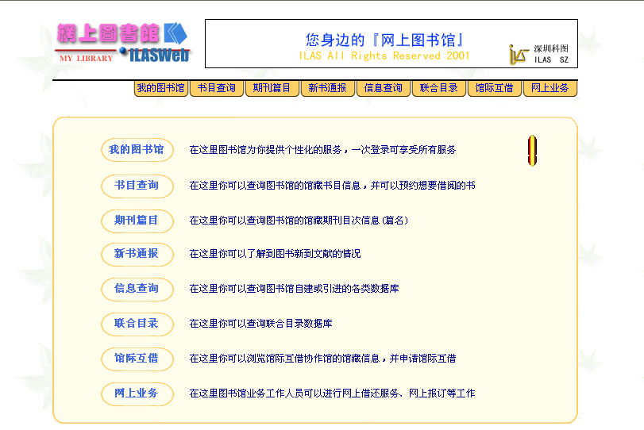

- 点击页面第一栏“我的图书馆”，弹出用户登录页面。如已注册，请输入证号、密码登陆。如未注册，请通过本人一卡通证号注册。在证号栏输入本人一卡通证号，09-11级读者原始密码为一卡通卡号，12级读者原始密码为666666，教师读者原始密码为一卡通卡号，输入后即可登录“我的图书馆”，并可根据网上图书馆提供的服务修改本人密码（如需协助或忘记密码，请咨询图书馆工作人员）。登陆后，请在“资料更新”或“用户注册”页面留下个人电子邮箱，方便图书到馆后通知领取，读者亦可于每周周四到馆咨询工作人员预借图书到馆情况。
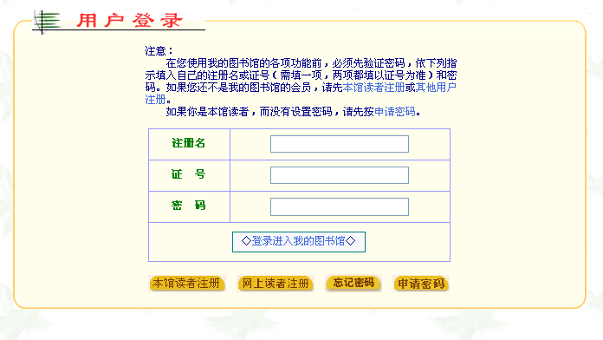
1. 一卡通证号
2.初始密码
3.点击登录
- 进入“我的图书馆”页面，点击“书目查询”，通过各种检索途径检索馆藏。

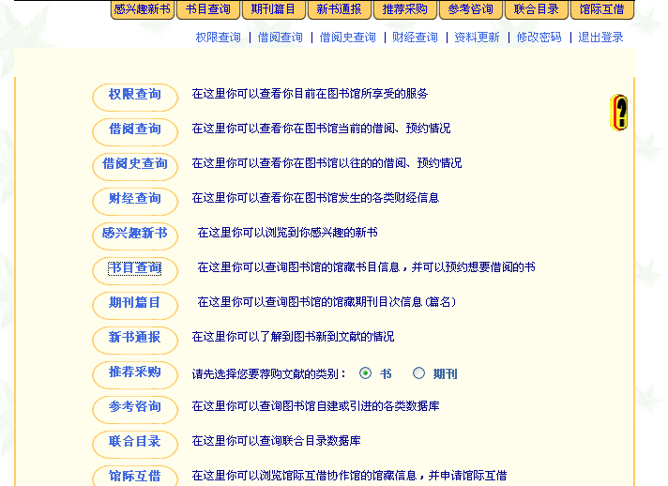

例如：
点击“责任者”检索，输入查找内容“张爱玲”，点击“查询”，即出现所有责任者为“张爱玲”的馆藏图书。
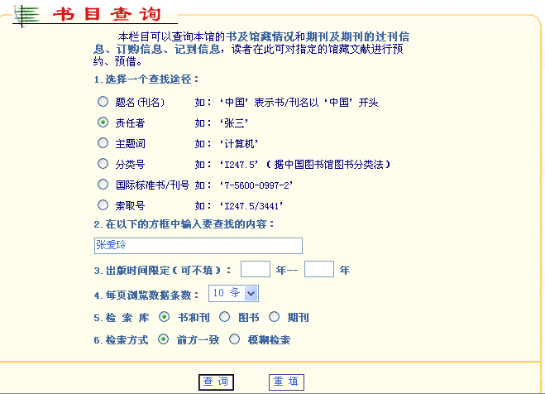

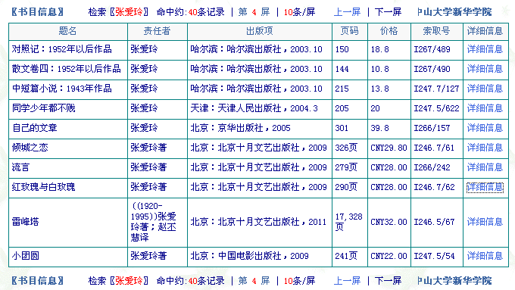

从截图“书目信息”，可知以责任者“张爱玲”检索出的书目共有40条，点击其中一条书目“红玫瑰与白玫瑰”的“详细信息”进入“书目详细信息”，如下图
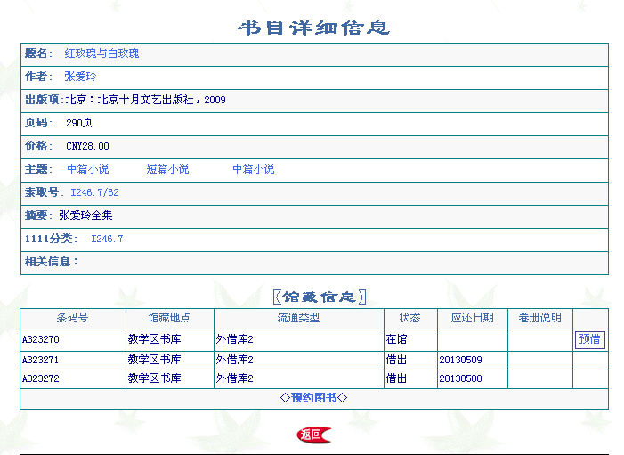
“书目详细信息”可显示馆藏图书具体出版年份、出版社、页码、价格及在馆内的索取号，“馆藏信息”显示此书具体条码号、馆藏地点及是否在馆。如此书，馆藏地点“教学区书库”为广州校区藏书（“教学区书库”、“中区书库”为广州校区藏书，“东莞校区”为东莞校区藏书），条码号显示三条，即此馆藏图书为三册，其中两本状态为借出，一本为在馆。广州校区读者可直接到书库外借此书，东莞校区的读者则可点击在馆图书后的“预借”预借此图书（此时读者需记录图书索取号及条码号，以便预借图书到馆后凭号取书）。点击“预借”后，如下图
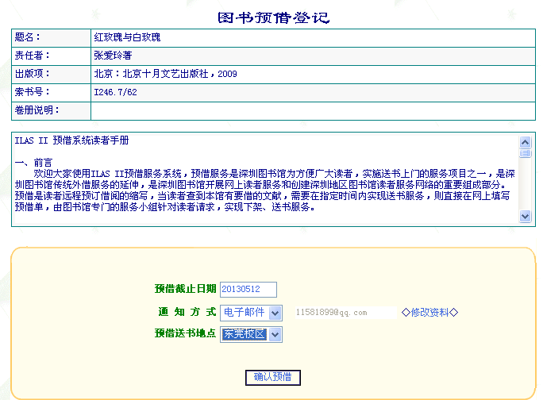
选择预借送书地点为“东莞校区”，点击“确认预借”
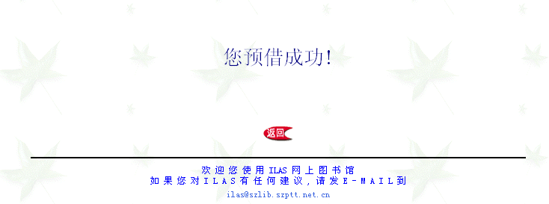
预借成功后，图书馆工作人员会通过后台统计预借图书的信息，打包后运至两校区以供借阅。
如有疑问，请咨询图书馆工作人员。

中山大学新华学院图书馆
2013.5.7

